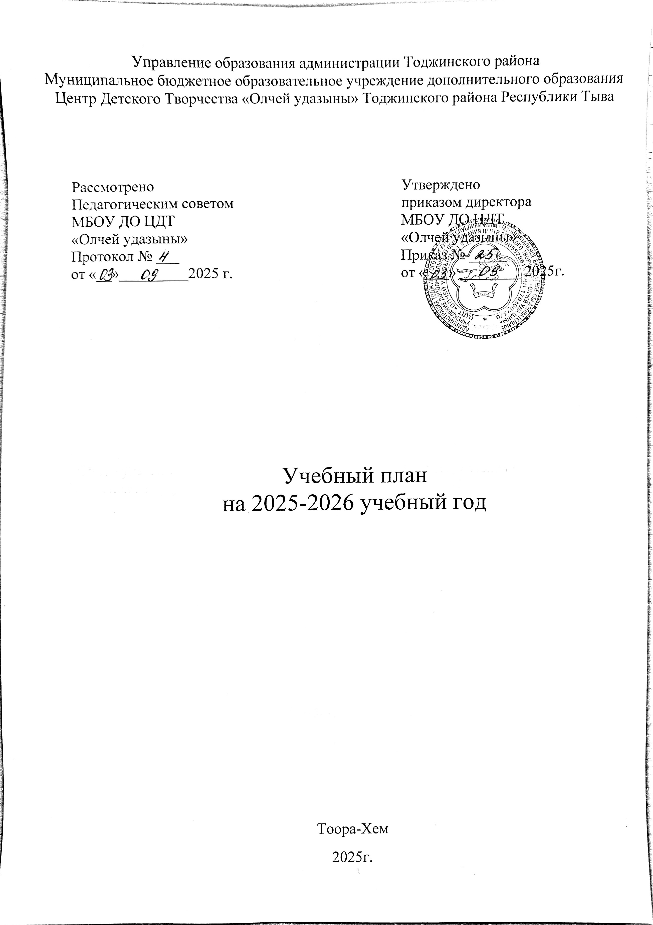

Пояснительная записка
Учебный план Муниципальное бюджетного образовательного учреждения дополнительного образования Центра Детского Творчества «Олчей удазыны» далее – МБОУ ДО ЦДТ «Олчей удазыны») - нормативный документ, на основании которого осуществляется образовательный процесс в учреждении, подготовлен в соответствии с:
- Федеральным законом РФ от 29.12.2012 № 273-ФЗ «Об образовании в РФ».
- Федеральным проектом «Успех каждого ребенка» национального проекта «Образование» (Указ Президента Российской Федерации от 7 мая 2018 г. №204 «О национальных целях и стратегических задачах развития Российской Федерации на период до 2024 года»);
- Концепция развития дополнительного образования детей (Распоряжение Правительства РФ от 04 сентября 2014 г. № 1726-р).
- Приказа Министерства образования и науки Российской Федерации от 9 ноября 2018 года № 196 «Об утверждении Порядка организации и осуществлении образовательной деятельности по дополнительным общеобразовательным программам», а также федеральных государственных образовательных рекомендаций общего образования, методических рекомендаций по проектированию дополнительных общеобразовательных (общеразвивающих) программ (далее – ДООП).
- Приказ Минобрнауки России от 22 декабря 2014 г. N 1601 «О продолжительности рабочего времени (нормах часов педагогической работы за ставку заработной платы) педагогических работников и о порядке определения учебной нагрузки педагогических работников, оговариваемой в трудовом договоре».
- Приказ Министерства труда и социальной защиты РФ от 5 мая 2018 N 298н «Об утверждении профессионального стандарта «Педагог дополнительного образования детей и взрослых».
- Постановления Главного государственного санитарного врача РФ от 04.07.2014 № 41 «Об утверждении СанПиН «Санитарно-эпидемиологические требования к устройству, содержанию и организации режима работы образовательных организаций дополнительного образования детей».
- Санитарно-эпидемиологические требования к организации воспитания и обучения, отдыха и оздоровления детей и молодежи 2.4.3648-20» (Постановление Главного государственного санитарного врача РФ от 28.09.2020 г. № 28).
- Устав МБОУ ДО ЦДТ «Олчей удазыны»
- Лицензия на право образовательной деятельности МБОУ ДО ЦДТ «Олчей удазыны»
- Дополнительное образование в МБОУ ДО ЦДТ «Олчей удазыны» осуществляется на бесплатной и общедоступной основе.
Учебный план МБОУ ДО ЦДТ «Олчей удазыны» составлен с учетом штатного расписания, 6 направленностей деятельности: технической, физкультурно-спортивной, художественно-эстетической, естественно-научной, туристко-краеведческой и социально-педагогической, подтвержденных лицензией Министерства образования и науки Республики Тыва от 25 мая 2018 года № 179 (регистрационный номер 1121719000556).
Образовательная деятельность по ДООП направлена на:
- формирование и развитие творческих способностей детей;
- удовлетворение индивидуальных потребностей, обучающихся в интеллектуальном, нравственном, художественно-эстетическом развитии, а также в занятиях физической культурой и спортом;
- формирование культуры здорового и безопасного образа жизни;
- выявление и развитие талантливых детей;
- профессиональную ориентацию обучающихся;
- социализацию и адаптацию обучающихся к жизни в обществе;
- формирование общей культуры обучающихся;
- удовлетворение образовательных потребностей и интересов обучающихся.
Организация образовательного процесса осуществляется в соответствии с ДООП в объединениях по интересам, сформированных в группы детей одного возраста или разных возрастных категорий (разновозрастные группы), являющиеся основным составом объединений, индивидуально, а также группы переменного состава.
В 2025-2026 учебном году МБОУ ДО ЦДТ «Олчей удазыны» организует работу с обучающимися в течение всего календарного года. Объединение комплектуется преимущественно из числа детей возрасте от 5 до 18 лет включительно. Прием обучающихся в объединения на основе свободы выбора обучающегося и проводится ежегодно до 15 сентября и в течение учебного года. Занятия в объединениях могут проводиться в выходные дни. В период каникул в зависимости от особенностей педагога дополнительного образования проводит занятия со всем составом единовременно, переменным составом (50% от группы) или индивидуально.
Количество обучающихся в объединении зависит от направленностей ДООП. Наполняемость в группе варьируется от 8 до 15 человек. В некоторых объединениях зависит от количества посадочных мест. Это связано с особенностями реализации ДООП и с выполнением санитарно-эпидемиологических правил и нормативов. При комплектовании группы учитывается рекомендации состав и площади помещений в организациях дополнительного образования (Приложение № 1 к СанПиН 2.4.4.3.3172-14).
ДООП разработаны с учетом методических рекомендаций по проектированию ДООП, ориентированы на современные образовательные результаты. Форма реализация программ очная и очно-дистационная, дистанционная.
Продолжительность освоения ДООП по годам определяется педагогом в соответствии с запросами детей и родителей, с учетом социального заказа и утверждается директором МБОУ ДО ЦДТ «Олчей удазыны».
Учебно-тематический план каждой ДООП рассчитан на 144 учебных недель в год и включает в себя: пояснительную записку, учебно-тематический план, содержание учебно-тематического плана, календарный учебный график, организационно-методическое обеспечение, литературу.
Количество групп и их наполняемость определяются характером занятий и направленности группы в соответствии с муниципальным заданием и на основании поданных заявлений на обучение, а также с учетом Санитарно-эпидемиологическими требованиями к организации воспитания и обучения, отдыха и оздоровления детей и молодежи 2.4.3648-20.
Учащийся может включаться в освоение программ дополнительного образования на любом этапе, если это не противоречит возможностям комплектования учебных групп и соответствию способностей обучающегося уровню содержания программы.
По направленностям | Кол-во детей
художественная | 199
техническая | 28
физкультурно-спортивная
туристско-краеведческая
социально-гуманитарная | 45
Численный состав объединения может быть уменьшен при включении в него обучающихся с ограниченными возможностями здоровья и (или) детей-инвалидов.
Расписание занятий и их продолжительность составляется с учетом требований СанПиН 2.4.3648-20.
Оценка качества результатов освоения ДООП в объединениях определяется самим педагогом дополнительного образования на основании содержания ДООП, в соответствии с прогнозируемыми результатами.
Учебный план имеет необходимое кадровое, методическое, материально-тематическое обеспечение. Он способствует демократизации и гуманизации образовательного процесса, дает возможность развивать потенциал личности обучающегося, удовлетворять запросы и познавательные интересы.
Разработанный учебный план ежегодно рассматривается на Педагогическом совете МБОУ ДО ЦДТ «Олчей удазыны» и утверждается директором, при необходимости осуществляется его коррекция.

Приложение 2
Учебный план МБОУ ДО ЦДТ «Олчей удазыны»
на 2025-2026 учебный год
№  п/п |  | Полное наименование ДООП | Срок реализации программы |  | Возраст обучающихся |  | Год обучения |  |  |  |  | Количество групп | Количество учащихся | Общее кол-во часов | ФИО педагога
 |  |  |  |  |  |  | 1 | 2 |  | 3
Художественно-эстетическая направленность
1 |  | Сувенирная мастерская | 1 |  | 8-14 |  | 144/4 |  |  |  |  | 2 | 29/14 | 20 | Кандан Руслана Хеймер-ооловна
2 |  | Волшебный бисер | 1 |  | 8-12 |  | 144/4 |  |  |  |  | 2 | 41/20 | 20 | Кол Джамилия Эренчиновна
3 |  | Рукодельница | 1 |  | 8-13 |  | 144/4 |  |  |  |  | 2 | 40/20 | 20 | Довут Валентина Токаевна
4 |  | Национальная одежда тувинцев | 1 |  | 8-15 |  | 144/4 |  |  |  |  | 2 | 48/24 | 20 | Хурбештей Айланмаа Алексеевна
5 |  | Художественная выпиливание, выжигание и резьба по дереву | 1 |  | 8-12 |  | 144/4 |  |  |  |  | 2 | 41/20 | 20 | Торлук Мерген Хеймер-оолович
 |  |  |  |  |  |  |  |  |  |  |  | Всего | 199 | 101
Физкультурно-спортивная направленность
Туристско-краеведческая направленность
Социально-гуманитарная направленность
1 | Видеоблогинг |  | 1 |  |  | 144/4 |  |  |  |  |  | 2 | 35/17 | 20 | Монгуш Чечена Григорьевна
2 | Волонтерство |  | 1 | Взрослые |  | 71/1 |  |  |  |  |  | 1 | 10 | 9 | Кол Ханды Тевер-ооловна
 |  |  |  |  |  |  |  |  |  |  |  | Всего | 45 | 29
Техническое творчество
1 | Лего-конструирование |  | 1 | 10-12 |  | 144/4 |  |  |  |  |  | 2 | 28/14 | 20 | Биче-оол Начын Буянович
ИТОГО |  |  |  |  |  |  |  |  |  |  |  |  | 272 | 150

